Hướng dẫn đăng ký mạng thủ công bằng tay với các thiết bị TG102LE-4G nâng cấp 2G=>4G nhận SIM không đăng ký được mạng
- Cấp nguồn cho thiết bị Tracker
- Kết nối cable USB tới thiết bị cable tuỳ vào phiên bản Tracker
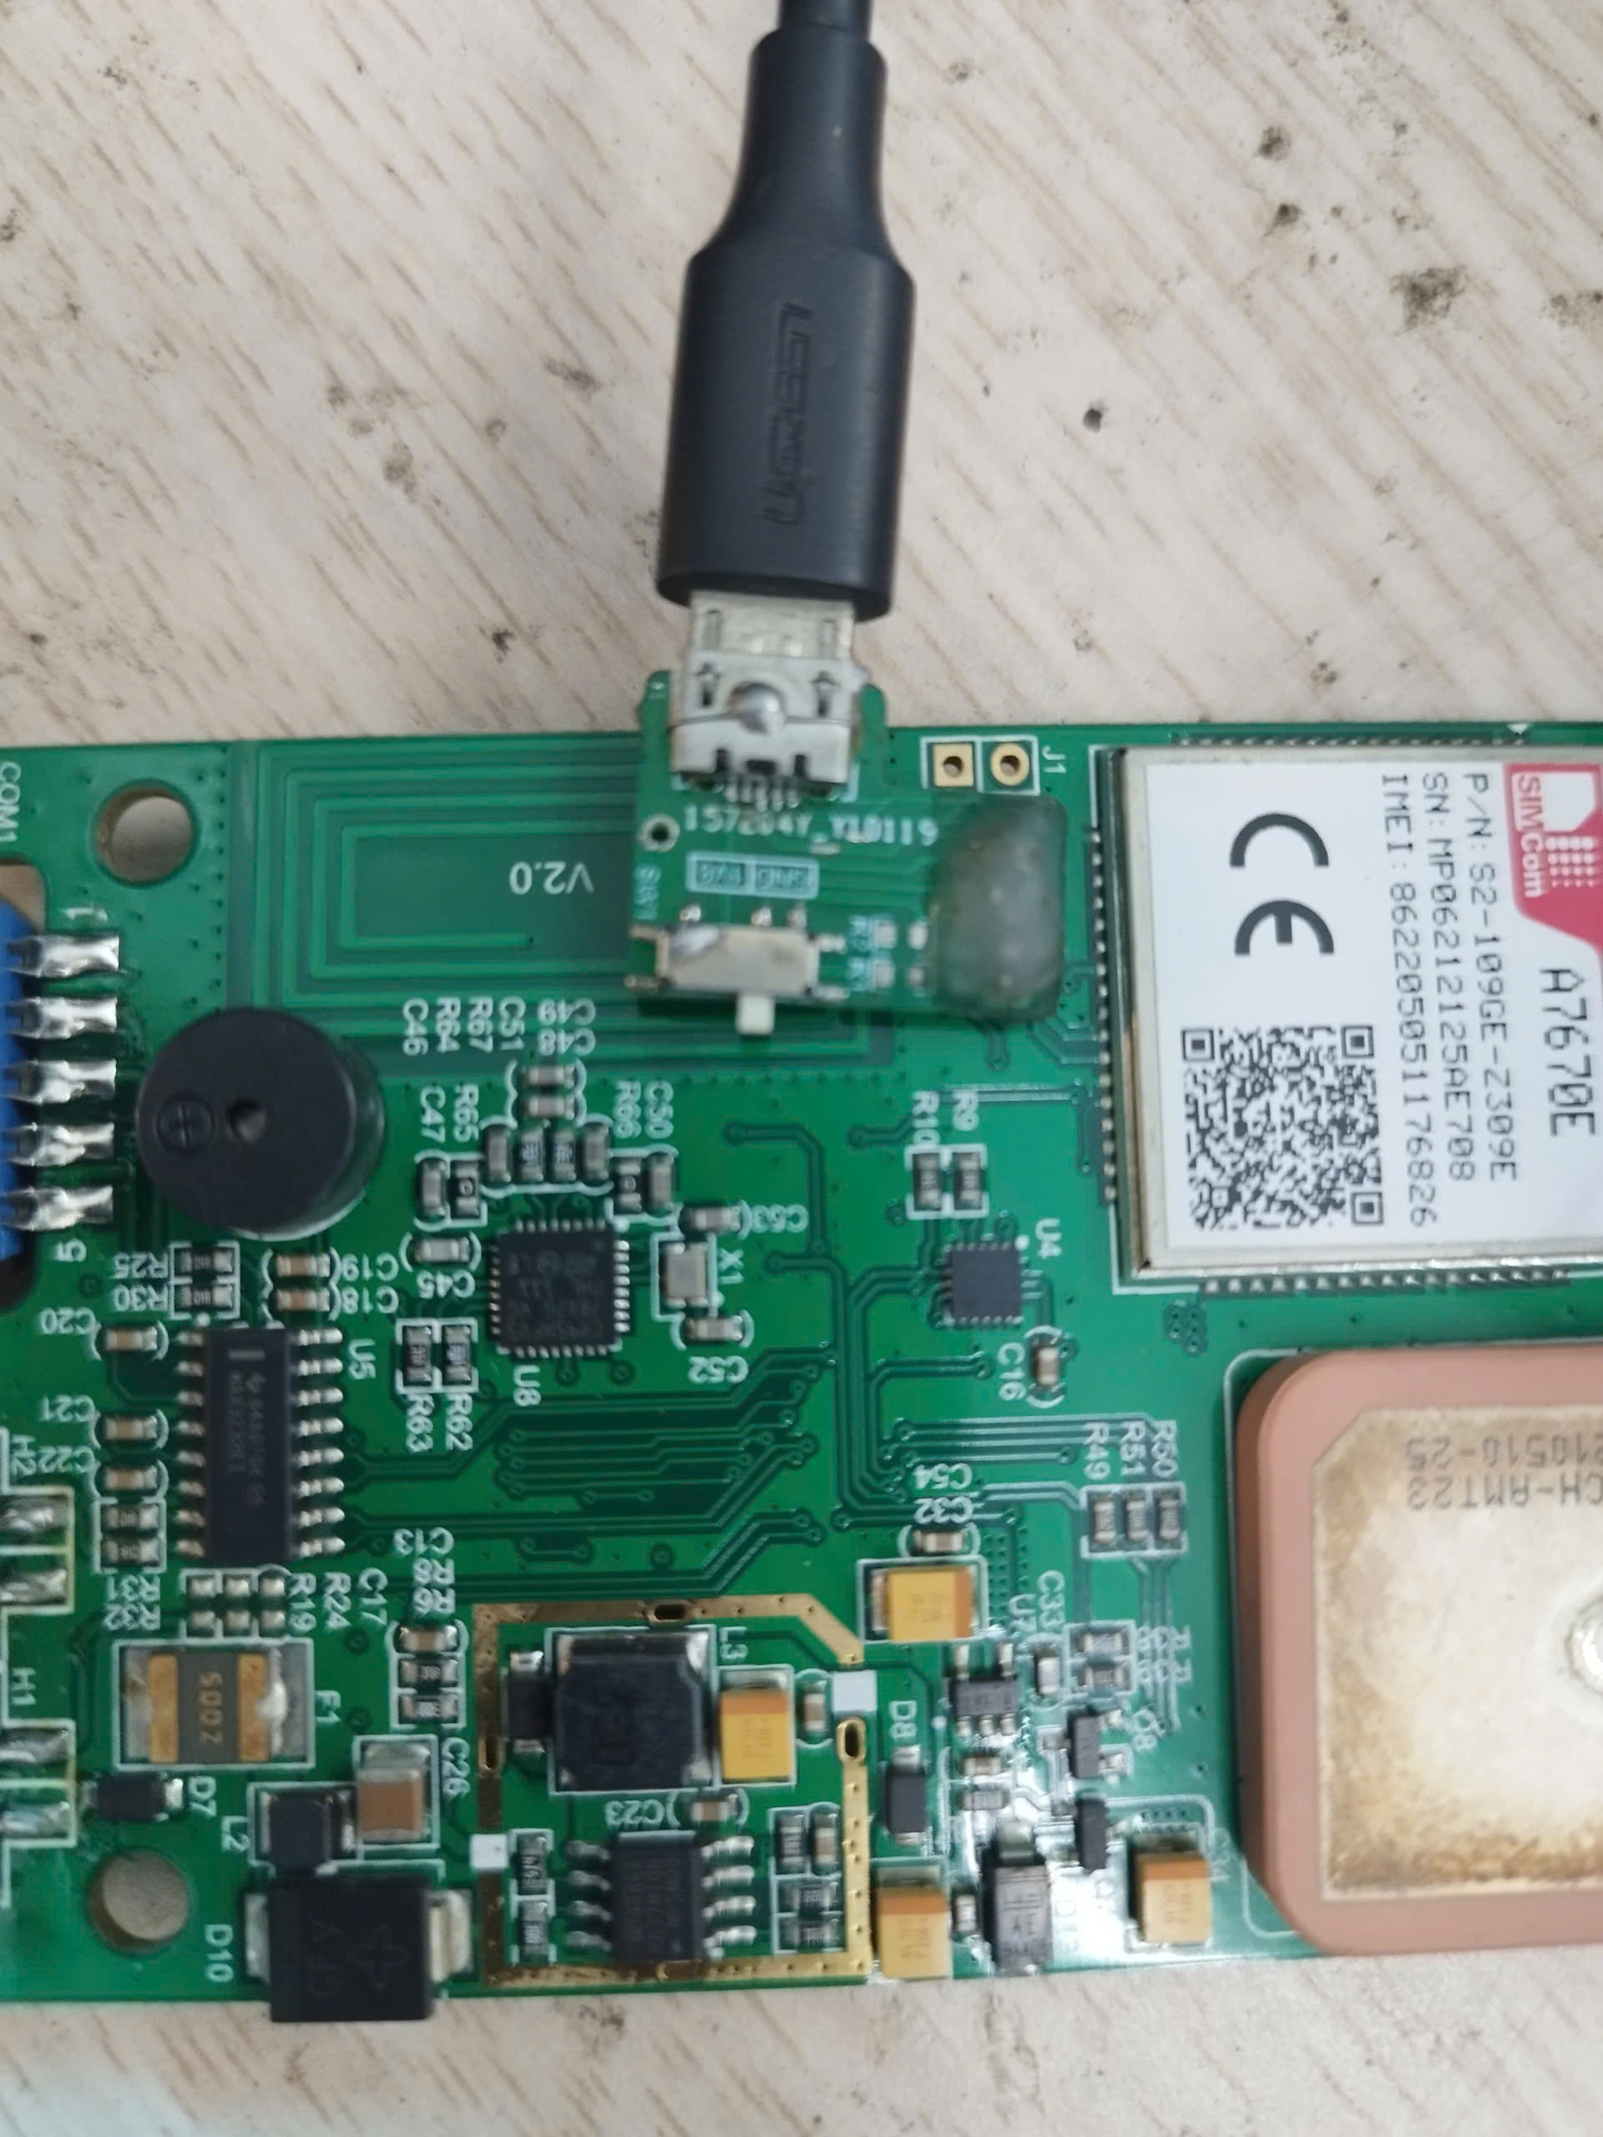
- Bật phần mềm SIMCom Serial Port Tool_V3.71
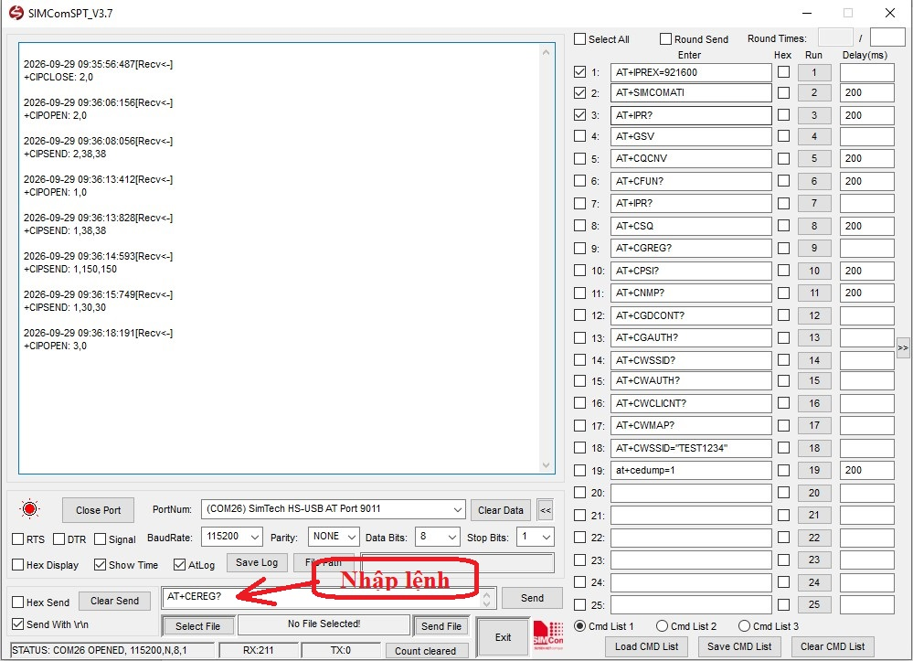
+ gửi tệp lệnh AT: (thay thế mã nhà mạng tuỳ theo SIM đang không nhận nhà mạng nào, 45201 – Mobifone, 45204 – Viettel, 45202 - Vinaphone).
AT+COPS=1,2,"45201"
AT+COPS=0
AT+CNMP=38
AT&W
- Sau khi gửi lệnh kết quả trả về OK hết reset thiết bị bật phần mềm cấu hình Tracker kiểm tra test lại đã có dịch vụ nhà mạng
